项目六：物流履约数据分析

【AI导学】
智能体互动——物流优化的“破局”思考
电商消费体验的“最后一公里”由物流履约决定，高效的物流体系不仅能提升消费者满意度，更能通过成本控制、时效优化为企业降本增效。“鲜享优选”生鲜电商覆盖全国20个核心城市，合作3家快递公司，三季度运营中，投入物流成本80万元，却因配送时效慢、包裹破损率高导致客诉率攀升15%，复购率下降8%。三季度物流履约数据显示：整体平均送货时间48小时，准时送达率89%，包裹完好率97.5%，远低于生鲜行业95%准时送达率、99%包裹完好率的基准要求，且单位物流成本较行业均值高出2元/单。消费者投诉集中在“生鲜变质”“配送超时”“包装破损”三大问题，直接导致店铺DSR物流评分从4.8降至4.2。作为物流运营分析师，你该如何从时效、成本、质量三维度拆解数据，定位物流链路等核心问题，评估合作快递效能，制定可落地的物流优化方案？本项目将带你搭建物流履约核心指标体系，完成数据处理与多维度分析，实现物流履约效率与服务质量的双重提升。

【学习目标】

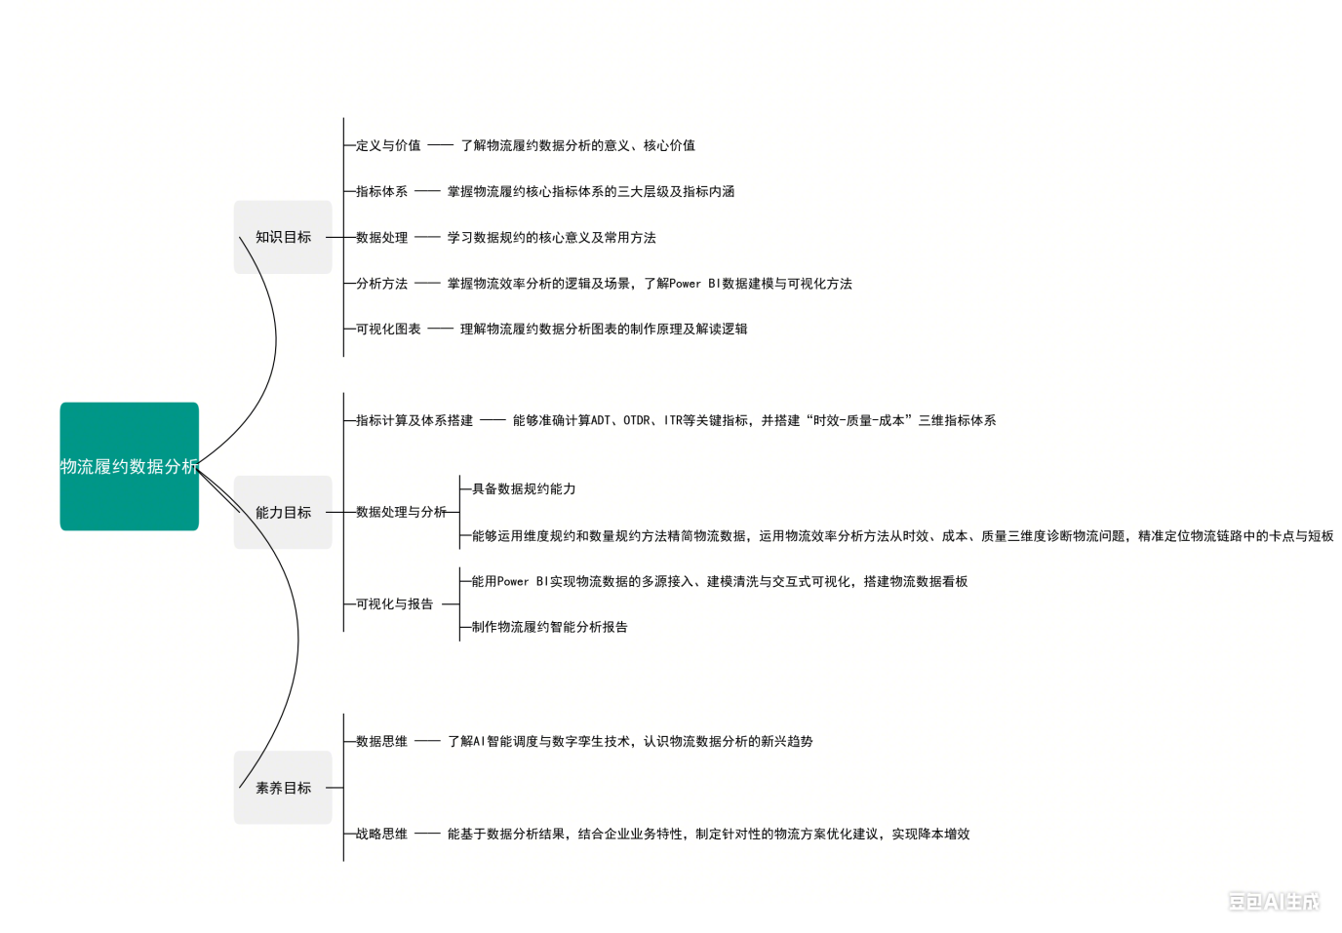

【AI助学】

任务6.1 认识物流核心指标

（一）物流履约数据分析的意义
物流履约数据分析，是通过收集、整理和量化评估商品从下单到交付全过程中的时效、质量、成本及仓储等数据，来诊断物流效率瓶颈、优化配送方案、控制履约成本，并最终提升客户收货体验与平台运营效益的科学决策过程。物流履约数据是评估物流履约能力的关键标尺，其核心指标围绕送货速度、服务质量、物流成本三大维度搭建，通过物流履约数据分析可以实现以下目标：
（1）精准定位效率瓶颈：通过送货时效分析、各环节耗时拆解等方法，快速识别物流全链路中的效率堵点，为针对性优化提供方向；
（2）量化评估服务质量：通过准时送达率、包裹完好率、错发率等指标，建立物流服务质量量化评估体系，替代“差不多”的模糊判断，实现服务水平的客观衡量与持续追踪；
（3）优化仓储运营效率：通过库存周转率、库存缺货率等指标，科学管理库存水平，避免库存积压导致的资金占用或缺货导致的销售损失，实现仓储成本与销售保障的动态平衡；
（4）控制物流综合成本：通过单位物流成本、物流成本结构占比、退货物流成本等指标，精准核算物流各环节成本构成，识别成本优化空间，实现“降本不降质”的精益管控目标；
（5）支撑物流策略闭环迭代：形成“数据监测—问题诊断—方案优化—效果验证”的闭环，如优化仓库分拣流程后，可通过后续数据验证分拣效率是否提升，持续优化物流履约效能。

（二）送货速度指标
送货速度直接影响消费者购物体验，是生鲜、快消等品类物流履约的核心考核维度，包含平均送货时间和准时送达率两大基础指标。送货速度指标需结合行业特性与品类要求进行解读，精准定位时效卡点。
平均送货时间（Average Delivery Time，ADT）：∑（每笔订单的签收时间-下单时间）/总订单数，核心价值是反映物流全链路的整体效率，是客户最直观的物流体验指标。通过商家发货时效、仓储分拣时长、干线运输时长、末端配送时长等全链路环节的时效分析，识别配送方式（快递/物流/同城配送）、收货区域、快递公司、商品品类等不同维度下的时效差异，为链路优化提供方向。电商行业标杆值为2-3天（同城/次日达场景），3-5天（跨省标准快递），超过7天将显著影响客户满意度。
准时送达率（On-Time Delivery Rate，OTDR）：承诺时间内签收订单数/总订单数×100%，核心价值是反映物流履约的可靠性，衡量物流配送履约准确性，是物流时效优化的核心参考指标和客户信任度的重要支撑。低于行业均值需从仓储分拣、运输调度、末端配送等环节逐一排查卡点问题，注意剔除因消费者原因（如拒收、无人签收、地址错误）导致的超时订单。

（二）服务质量指标
物流服务质量直接决定消费者对物流环节的满意度，影响店铺口碑、DSR评分与用户复购。包裹完好率和库存周转率，是物流服务质量的核心量化指标。
包裹完好率（Package Integrity Rate，PIR）：完好签收订单数/总订单数×100%，核心价值是反映物流包装质量和运输过程的安全性，通过物流轨迹数据，结合破损类型（包装破损、商品破损、漏发、错发）的细分分析，追溯仓储分拣、干线运输、末端配送的责任环节，针对性优化操作流程。
库存周转率（Inventory Turnover Rate，ITR）：一定时期内的销售成本/同期平均库存余额×100%，核心价值是衡量商品在仓储环节的流转效率，反映库存积压或缺货情况，是衔接仓储管理与物流配送的关键指标，直接影响发货时效。周转率越高，说明库存流转越快，物流配送的备货支撑越高效；周转率过低易导致库存积压、仓储成本上升，过高则可能引发缺货、发货延迟，需控制在行业合理区间。

（三）物流成本指标
物流成本是电商企业运营成本的重要组成部分，核心指标聚焦单位成本与成本结构，是实现“降本增效”的核心量化依据，需结合时效、质量指标做联动分析。
单位物流成本：总物流成本/总订单数，核心价值是反映物流成本控制水平，需按配送方式/区域、快递公司等拆分计算，识别高成本维度，是对比合作快递性价比的重要指标。
退货物流成本：退货件数×单件退货物流费用，核心价值是反映售后物流成本，需区分原因（质量/错发/客户原因）计算因退换货产生的逆向物流费用总额，为降低售后成本提供方向。
物流成本结构占比：某环节物流成本占比=该物流环节总费用/总物流成本×100%，核心价值是反映各环节物流成本占总物流成本的比例，通过运输成本、仓储分拣成本、包装成本、末端配送成本的占比分析，识别高成本环节，如运输成本占比超60%，可通过优化运输路线、整合订单批量运输降低成本。

【AI助训】指测闯关
想快速检验自己对物流核心指标的真实掌握程度吗？
快来完成以下闯关题，你就能：
✅ 清晰诊断对各指标概念的理解是否准确；
✅ 精准评估计算能力与公式运用水平；
✅ 真实检验在业务场景中活用指标解决问题的能力。
无论你是想学后即时巩固、考前查漏补缺，还是随时自我挑战，这个闯关之旅都能帮助你高效定位薄弱环节，实现针对性提升。
现在就扫码，用实战检验你的学习成果吧。

【指标速记】物流履约数据汇总

送货速度、服务质量、物流成本三大层级指标构成了物流履约数据分析的核心体系，为清晰呈现各指标核心信息，方便快速查阅与应用，现将其汇总如表6-1所示。

表6-1 常用物流核心指标说明
指标层级 | 指标名称 | 内涵 | 计算应用
送货速度指标 | 平均送货时间（ADT） | 从下单到确认收货的平均时长，反映物流全链路整体效率。 | ∑（每笔订单的签收时间-下单时间）/总订单数，行业标杆是2-5天。
 | 准时送达率（OTDR） | 在承诺时间内成功交付的订单比例，反映履约可靠性。 | 承诺时间内签收订单数/总订单数×100%，优秀值95%+。
服务质量指标 | 包裹完好率（PIR） | 商品完好无损送达的订单比例，反映包装和运输质量。 | 完好签收订单数/总订单数×100%，优秀值98%+。
 | 库存周转率（ITR） | 统计周期内库存的销售周转次数，衡量商品在仓储环节的流转效率，反映库存积压或缺货情况。 | 一定时期内的销售成本/同期平均库存余额×100%，电商行业健康范围6-12次/年。
物流成本指标 | 单位物流成本 | 每笔订单平均分摊的物流费用，反映物流成本控制水平。 | 总物流成本/总订单数，需按配送方式/区域、快递公司等拆分计算。
 | 退货物流成本 | 因退换货产生的逆向物流费用总额，反映售后物流成本。 | 退货件数×单件退货物流费用，需区分原因（质量/错发/客户原因）。
 | 物流成本结构占比 | 反映各环节物流成本占总物流成本的比例，识别高成本环节。 | 某环节物流成本占比=该物流环节总费用/总物流成本×100%。

任务6.2 数据规约
物流履约数据具有来源广、维度多、体量大的特点，原始数据通常包含数十甚至上百个字段，核心来源包括仓储管理系统、快递公司后台、电商平台订单系统、物流轨迹追踪平台等，数据维度涵盖订单信息、物流轨迹、仓储数据、成本数据等。直接在海量原始数据上进行分析，不仅计算效率低下，而且过多的冗余字段和噪声数据会干扰分析结果，降低模型准确性。因此，数据规约是物流履约数据预处理的核心环节。

（一）数据规约的核心意义
数据规约是在尽可能保持数据原有特征、保留核心信息的前提下，通过减少数据维度和数据量，精简数据规模、提升分析效率的技术手段。针对物流履约数据的多源性、冗余性、杂乱性问题，数据规约通过字段/属性筛选、数值简化、标准化整理等方法，剔除无效数据、合并重复维度、统一数据格式，避免数据冗余导致的分析偏差，提升后续分析的效率和准确性，是物流履约数据分析的必要前置步骤，同时降低数据处理与分析的算力成本，更聚焦核心指标和关键问题。

（二）物流履约数据的常用规约方法

1. 维度规约
维度规约是指在不损失关键信息的前提下，减少数据集中的字段（列）数量，消除冗余、无关和重复维度，即筛选物流数据的核心属性，剔除无关联属性。在物流履约数据分析中，维度规约的核心思路是“保留核心字段、剔除冗余字段、合并相关字段”，核心原则是保留与物流履约（时效、质量、成本）强相关的属性。
（1）保留核心字段。如订单编号、下单时间、发货时间、分拣时间、运输时长、签收时间、快递公司、配送区域、商品品类、包裹状态、库存数量、运输费用、仓储费用、包装费用、配送费用等，属于与物流履约强相关的字段，通常会保留。
（2）剔除冗余字段。首先，直接删除与物流分析目标无关的字段，例如“消费者备注（无物流关联）”“商品详情”“营销活动标签”“页面浏览来源”“支付方式”“用户昵称”等字段与物流效率评估无直接关联，删除后不影响分析结论。其次，多个字段表达相同或高度相关的信息时，仅保留最具代表性的字段，删除其余冗余字段。例如，“订单创建时间戳”（精确到毫秒）与“订单日期”（精确到天）高度相关，物流分析通常只需精确到天，保留“订单日期”即可；“配送城市”与“收货城市”为重复属性，保留其一即可。
（3）合并相关字段。基于保留的核心字段，合并或计算生成新的分析维度。例如，“收货省”“收货市”“收货区”三个字段可合并为包含省市区的“收货区域”一个字段；基于“仓库出库时间”和“订单创建时间”计算“订单处理时长”；基于“签收时间”和“出库时间”计算“配送时效”；基于“物流费用”和“订单数量”计算“单位订单物流成本”。
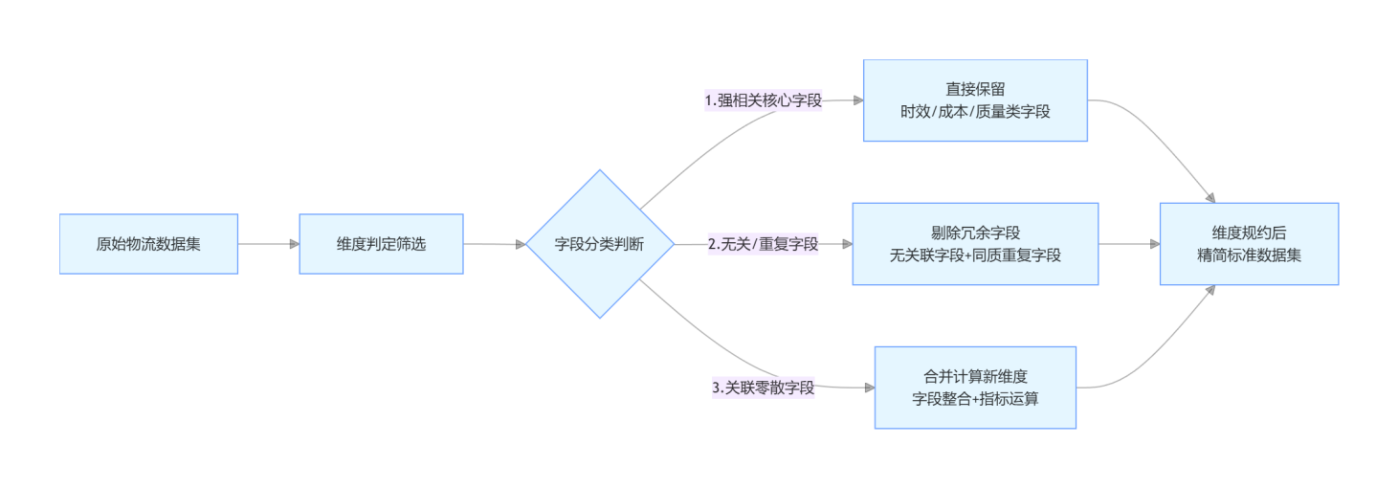
图6-1 物流数据维度规约处理流程图

2.数量规约
对物流履约数据的数值型指标进行简化处理，在不丢失关键信息的前提下压缩数据量，适配物流海量订单的数据分析场景。
（1）异常值过滤。在规约前先剔除明显异常的数据记录，例如送货时间为0天（系统默认值）、送货时间超过90天（异常滞留）等记录，避免异常值干扰聚合结果的准确性。
（2）数据聚合。将细粒度数据聚合为粗粒度数据，减少数据量。例如将按小时统计的仓储分拣时长，聚合为按日/按区域/按快递公司的汇总数据；将按单统计的物流成本，聚合为按周/按品类的总成本数据。
（3）分层抽样。对海量订单的核心数值指标，采用抽样计算替代全量计算。当数据量过大（如百万级订单）时，按关键维度（如收货区域、配送方式、商品品类）进行分层抽样，确保每个子群体的样本比例与总体一致，简化计算。例如，从100万条订单中抽取5万条（5%抽样率），按六大收货区域各抽取约8333条，保证区域分布的代表性；针对百万级订单的平均送货时间，随机抽取10%的有效订单计算均值，在误差允许范围内提升计算效率。
（4）数据离散化。将连续的数值型指标划分为离散区间，便于分组分析。例如将连续的“送货时间（小时）”划分为“≤24h、24-48h、48-72h、＞72h”四个离散区间；将“库存周转率”划分为“低（＜2）、中（2-5）、高（＞5）”区间。

（三）物流数据规约的实操要点
（1）按需规约。结合具体分析目标确定规约维度，如分析区域配送时效时，重点保留“配送区域、下单时间、签收时间、快递公司”相关属性，剔除成本相关冗余属性。
（2）验证完整性。规约后需检查核心物流指标的信息无丢失，确保平均送货时间、准时送达率、包裹完好率、单位物流成本等核心指标可正常计算。
（3）标准化整理。对规约后的数据进行统一标准化处理，统一字段名称、数据格式、统计口径，例如：时间格式统一为“YYYY-MM-DD HH:MM”，金额单位统一为“元”，区域统一为“省+市”格式。
（4）留存原始数据。数据规约仅对分析用数据进行处理，需留存原始物流数据，便于后续分析需求变更时重新提取数据。

【AI加速】自动化处理海量物流数据——龙虾智能体助力数据规约与预处理
龙虾（OpenClaw）执行型AI智能体，针对物流数据多源异构、体量庞大的处理痛点，实现了物流数据规约与预处理的全流程自动化。如图6-1，它能自动对接WMS系统、快递服务商后台、订单系统等多渠道物流数据源，通过自然语言指令一键完成数据清洗、降维、抽样、去重等规约操作，无需人工介入。
以电商月度物流数据处理为例，面对分散在不同平台、格式各异的近十万条原始订单数据，分析师仅需输入一句自然语言指令：“整合本月所有物流订单数据，按区域分层抽样10%，剔除冗余字段，统一时间格式，完成数据规约”，龙虾智能体即可自动完成跨系统数据抓取、格式统一、维度精简、异常值剔除全流程。
“海量不等于高效，精简才是分析的起点”，龙虾智能体将原本需要数小时的物流数据规约工作压缩至分钟级，同时100%保障核心物流指标信息无丢失，让物流分析师从繁琐的数据搬运工作中解脱，快速聚焦于后续的效率与成本深度分析。
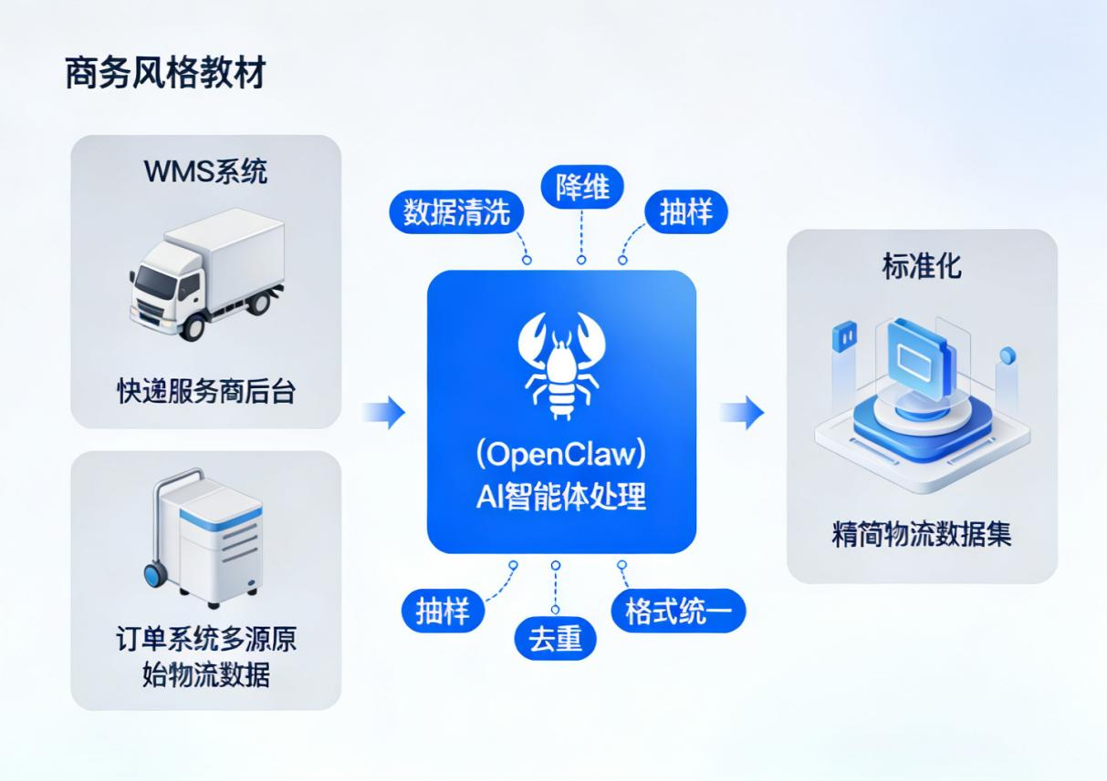
图6-2 龙虾智能体——物流数据自动化规约处理

任务6.3 物流效率分析
物流效率分析是物流履约数据分析的核心环节，基于预处理后的物流数据，从时效、成本、质量三个核心维度展开深度分析，通过多维度拆解、对比分析、归因分析，定位物流履约中的卡点问题、成本浪费点和质量短板，为物流方案优化提供精准的数据支撑。

（一）物流时效分析
1.物流时效的概念
物流时效分析是物流效率评估的核心维度，通过对全链路各环节耗时的拆解与对比，精准识别时效瓶颈，为流程优化提供方向。
（1）全链路时效拆解。物流全链路可拆解为“下单→仓库处理→干线运输→末端配送→客户签收”五大环节，各环节耗时累加即为总送货时间。以“智享科技”双十一期间数据为例，全链路平均总耗时5.8天，各环节拆解如表6-2所示。
表6-2 物流全链路各环节平均耗时拆解
环节 | 平均耗时（小时） | 占比 | 行业基准（小时） | 差距 | 诊断结果
下单→仓库处理 | 18 | 13.0% | 8 | +10 | 严重超标，仓库处理效率是核心瓶颈
仓库处理→干线运输 | 48 | 34.5% | 36 | +12 | 偏高，需排查物流商干线运力
干线运输→末端配送 | 36 | 25.9% | 30 | +6 | 略高，末端配送压力较大
末端配送→客户签收 | 24 | 17.2% | 18 | +6 | 略高，可能与客户不在家有关
异常等待/中转 | 13.2 | 9.4% | 6 | +7.2 | 异常等待时间过长，需排查中转环节
合计 | 139.2（5.8天） | 100% | 98（4.1天） | +41.2 | 整体时效落后行业基准1.7天
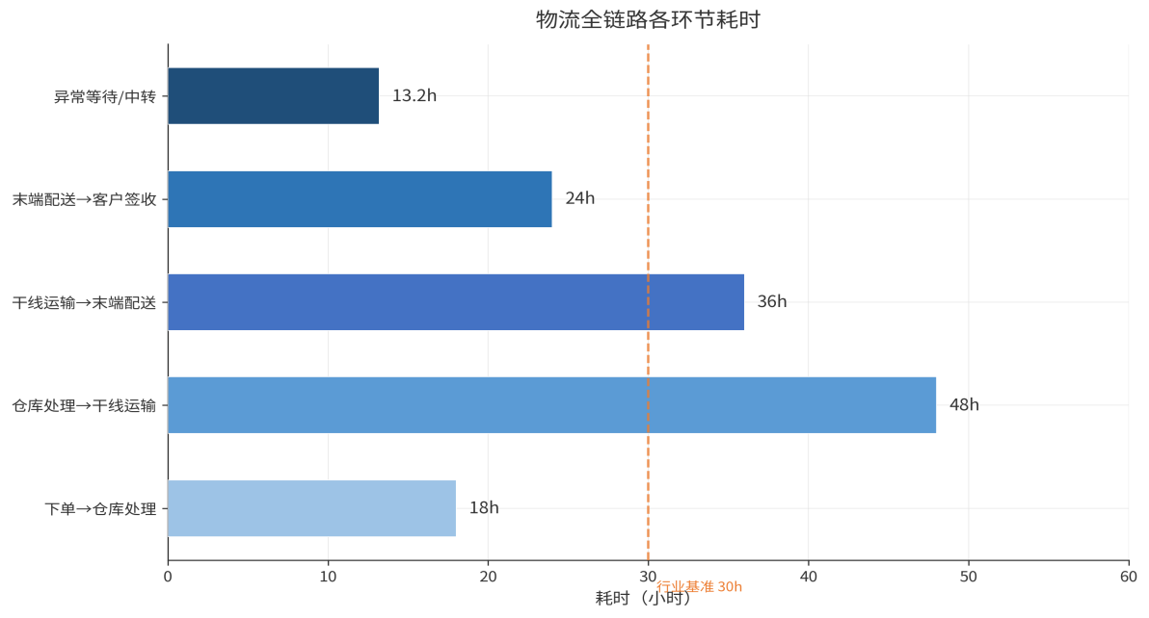
图6-3 物流全链路各环节平均耗时对比图
通过全链路拆解发现，“下单→仓库处理”环节耗时超标最为严重（超出行业基准10小时），是物流时效的核心瓶颈。进一步分析发现，大促期间订单量激增导致仓库分拣压力骤升，分拣人员临时扩编但培训不足，分拣错误率上升导致复核环节耗时增加。
（2）区域时效对比分析。将物流时效按收货区域进行拆分对比，识别不同区域的配送效率差异，为差异化物流方案提供依据。以“智享科技”为例，将全国分为六大区域进行对比分析，结果如表6-3所示。
表6-3 各区域物流时效对比分析
收货区域 | 订单量（单） | 平均送货时间（天） | 准时送达率 | 包裹完好率 | 单位物流成本（元）
华东地区 | 18500 | 2.8 | 96.5% | 98.2% | 5.2
华南地区 | 12300 | 3.1 | 94.8% | 97.8% | 5.8
华北地区 | 10800 | 3.5 | 92.3% | 97.5% | 6.5
华中地区 | 8600 | 4.2 | 88.6% | 96.8% | 7.8
西南地区 | 6200 | 5.5 | 82.1% | 95.3% | 9.2
东北地区 | 4100 | 6.8 | 75.4% | 94.1% | 11.5
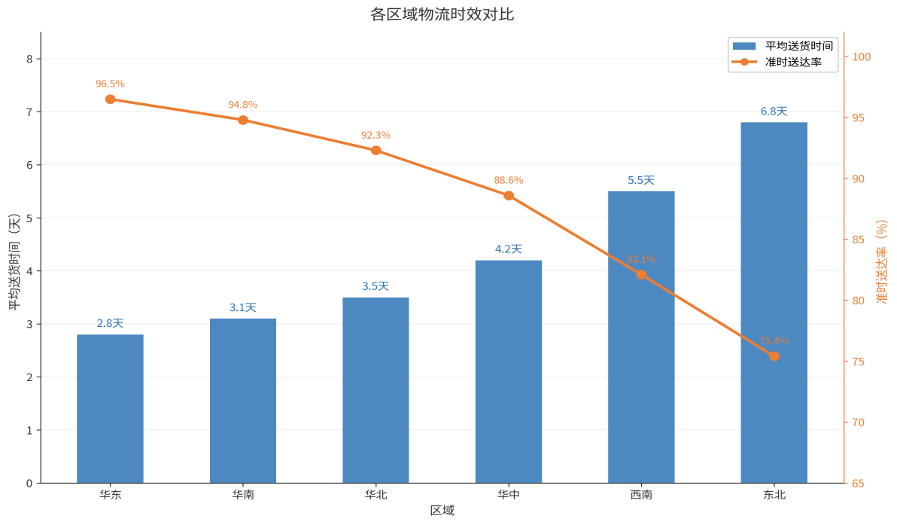
图6-4 各区域物流时效与服务质量对比图
通过区域对比发现，华东、华南地区物流效率较高，准时送达率超过94%；西南、东北地区物流效率明显偏低，准时送达率低于83%，且单位物流成本显著偏高。需针对偏远区域制定专项物流优化方案，如增设区域前置仓、优化物流商合作等。
2.项目实操
本实操项目基于某综合电商平台2026年1月的真实脱敏订单数据，涵盖服饰、3C、食品等主流品类，包含近万条订单记录与完整物流节点信息。学生将通过该项目掌握物流时效数据的清洗、计算、分组对比与可视化分析全流程，最终形成针对不同物流服务商与配送区域的时效优化建议。
（1）数据准备
本项目提供名为“物流时效分析数据集.xlsx”的Excel文件，包含“订单信息表”“物流轨迹表”“服务商信息表”三个工作表，核心字段如下：
订单信息表：订单编号、商品品类、下单时间、承诺送达时间、实际签收时间、收货省份、收货城市、订单金额、包裹重量。
物流轨迹表：订单编号、节点操作时间、节点类型（出库、干线发运、干线到达、末端揽收、末端派送）、操作人员。
服务商信息表：订单编号、承运物流公司、运输方式（空运、陆运、同城配）。
（2）实操步骤
步骤1数据导入与关联整合
打开Excel文件，将三个工作表通过“订单编号”字段进行数据关联。使用“数据”选项卡中的“合并计算”功能，将物流轨迹表的节点时间与订单信息表的基础数据进行匹配，确保每笔订单都能对应完整的物流节点记录。完成关联后，删除无匹配结果的无效订单，保留有效分析样本。
步骤2时效指标字段构建
在整合后的表格中新建列，依次构建核心时效指标。计算“全链路履约时长”，用实际签收时间减去下单时间，设置单元格格式为“小时”。计算“干线运输时长”，用“干线到达”节点时间减去“干线发运”节点时间。计算“末端配送时长”，用实际签收时间减去“末端揽收”节点时间。计算“超时时长”，用实际签收时间减去承诺送达时间，若结果为负则标记为0，代表未超时。
步骤3数据清洗与异常值处理
筛选出全链路履约时长小于2小时或大于168小时的订单，此类数据多为测试单或异常订单，直接删除。检查物流节点时间的逻辑顺序，若出现“干线到达”时间早于“干线发运”时间的记录，标记为数据错误并剔除。完成清洗后，对剩余数据进行重复值检查，删除重复的订单编号记录，保证分析样本的唯一性。
步骤4多维度时效分组分析
插入数据透视表，将“行”区域设置为“承运物流公司”，“列”区域设置为“商品品类”，“值”区域设置为“全链路履约时长”并选择“平均值”。生成透视表后，新增“收货省份”作为筛选条件，分别查看华东、华北、西南地区的时效表现。再次插入数据透视表，将“行”区域设置为“运输方式”，“值”区域分别添加“全链路履约时长”“干线运输时长”“末端配送时长”，均选择“平均值”，对比不同运输方式下各环节的耗时差异。
步骤5准时送达率计算与超时归因
在原数据表中新建“是否超时”列，使用IF函数判断实际签收时间是否晚于承诺送达时间，满足条件则标记为“是”，否则标记为“否”。插入数据透视表，将“行”区域设置为“承运物流公司”，“列”区域设置为“是否超时”，“值”区域设置为“订单编号”并选择“计数”。通过计算超时订单数与总订单数的比值，得出各服务商的准时送达率。新增“收货城市”作为行标签，筛选出超时率前10的城市，结合运输方式分析超时的核心原因。
步骤6数据可视化与结论呈现
基于数据透视表的结果，插入簇状柱形图，展示不同物流公司的平均全链路履约时长与准时送达率，设置双坐标轴使数据对比更清晰。插入折线图，展示不同运输方式下干线运输与末端配送的时长占比。结合图表与数据，撰写时效分析结论，明确时效表现最优的物流服务商、耗时最长的履约环节以及超时集中的区域，最终提出针对性的优化建议，如调整偏远地区运输方式、优化末端配送站点布局等。

（二）物流成本分析
一、物流成本结构拆解。物流总成本可拆解为仓储成本、运输成本、包装成本、人工成本和管理成本五大类。以“智享科技”双十一期间数据为例，物流总成本为186万元，各成本构成如表6-4所示。
表6-4 物流成本结构拆解
成本类别 | 金额  （万元） | 占比 | 单位订单成本（元） | 行业参考占比 | 诊断结果
仓储成本 | 52.3 | 28.1% | 8.7 | 20%-25% | 占比偏高，需优化库存周转和仓租
运输成本（干线+末端） | 68.1 | 36.6% | 11.4 | 40%-45% | 占比合理，但偏远区域成本偏高
包装成本 | 14.9 | 8.0% | 2.5 | 5%-8% | 占比略高，需优化包装材料采购
人工成本 | 37.2 | 20.0% | 6.2 | 15%-18% | 占比偏高，大促临时用工效率低
管理及其他成本 | 13.5 | 7.3% | 2.3 | 5%-8% | 占比合理
合计 | 186.0 | 100% | 31.1 | — | —

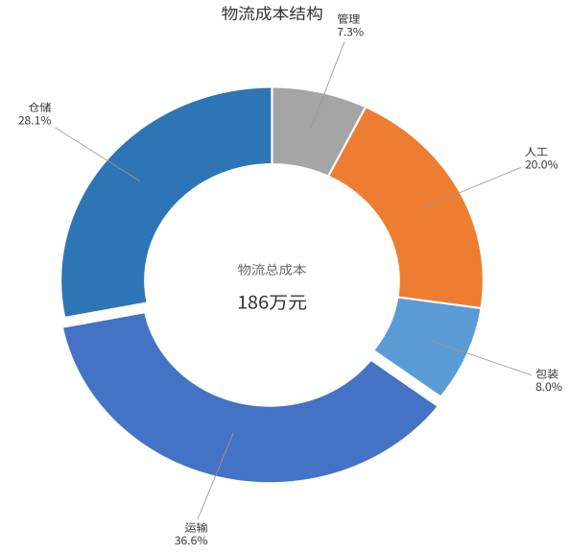
图6-5 物流成本结构分布图
通过成本结构拆解发现，仓储成本占比28.1%，高于行业参考值上限（25%），主要原因是双十一备货导致库存量激增，仓储面积临时扩租成本上升；人工成本占比20%，高于行业参考值上限（18%），主要原因是临时扩编人员培训不足导致人效偏低。
（2）物流商成本对比分析。当平台与多家物流商合作时，需对比各物流商的成本效率，为物流商选择和资源分配提供依据。对比维度包括单位订单成本、准时送达率、包裹完好率、平均配送时效等综合指标，避免仅看价格而忽视服务质量。例如，A物流商单位成本最低（4.8元/单）但准时送达率仅为82%，B物流商单位成本略高（5.5元/单）但准时送达率达96%，综合评估B物流商的性价比更优。
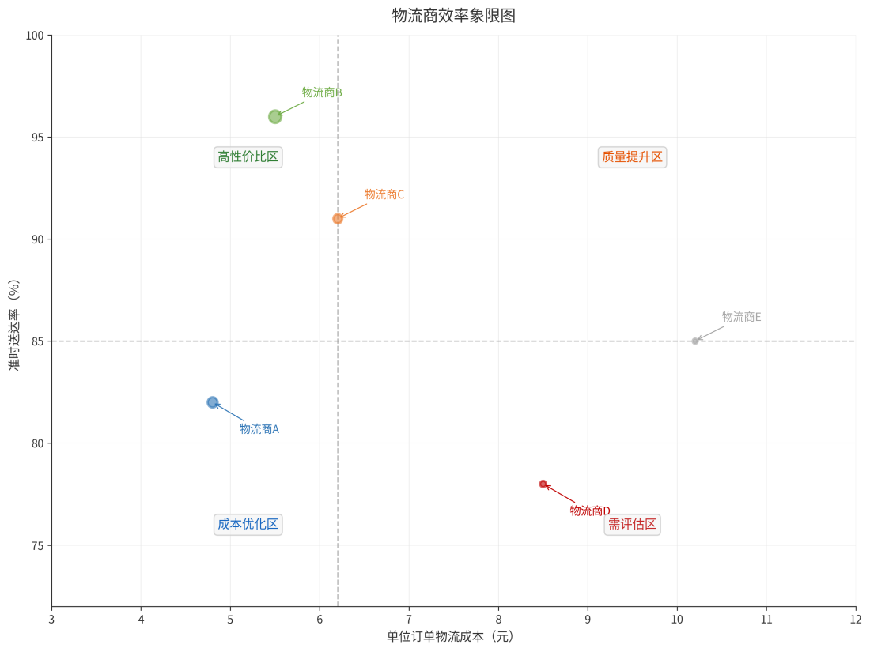
图6-6 物流商效率象限分析图
2.项目实操
本实操项目基于某电商企业2026年1月至2月的物流财务与运营融合数据，涵盖基础运费、增值服务费、异常赔付等多维度成本项，并关联订单重量、配送距离、时效表现等业务数据。学生将通过该项目掌握物流成本的核算方法、结构占比分析、单变量成本归因及性价比矩阵的构建，最终为企业筛选高性价比物流服务商并制定成本优化策略。
（1）数据准备
本项目提供名为“物流成本分析数据集.xlsx”的Excel文件，包含“订单成本明细表”“订单业务信息表”“服务商报价表”三个工作表，核心字段如下：
订单成本明细表：订单编号、基础运费、燃油附加费、包装材料费、偏远地区附加费、异常赔付金额、总成本、结算物流公司。
订单业务信息表：订单编号、商品品类、包裹重量、配送距离等级、运输方式、实际签收时间、承诺送达时间、是否超时、订单金额。
服务商报价表：物流公司、运输方式、首重单价、续重单价、偏远地区加价比例、包装服务单价。
（2）实操步骤
步骤1数据融合与基础校验
打开Excel文件，以“订单编号”为关键字段，使用VLOOKUP函数将“订单业务信息表”中的包裹重量、运输方式、是否超时等字段，匹配至“订单成本明细表”中，生成整合后的“物流成本分析总表”。核对整合后数据的完整性，检查是否存在匹配失败的订单编号，将无业务信息的成本记录标记为无效并剔除，确保分析数据的关联性与准确性。
步骤2成本指标与衍生字段构建
在“物流成本分析总表”中新建列，构建核心分析指标。计算“单位重量成本”，用总成本除以包裹重量。计算“成本营收比”，用总成本除以订单金额，反映每一元销售额的物流成本投入。新增“成本异常标记”列，后续将通过规则填充。补充“配送距离成本系数”，根据配送距离等级（同城、省内、跨省近程、跨省远程）赋予对应数值，为后续归因分析做准备。
步骤3成本结构与分组差异分析
插入第一个数据透视表，将“行”区域设置为“结算物流公司”，“列”区域设置为“成本构成项”，“值”区域设置为各项成本金额并选择“求和”，计算各服务商的成本结构占比。插入第二个数据透视表，将“行”区域设置为“运输方式”，“列”区域设置为“配送距离等级”，“值”区域设置为“总成本”并选择“平均值”，对比不同运输方式在各距离等级下的单位订单成本。插入第三个数据透视表，以“包裹重量”为行标签，统计不同重量区间的平均总成本，分析重量对成本的影响规律。
步骤4成本效益与性价比矩阵构建
基于整合表，统计各物流公司的订单总数，计算每一家服务商的平均总成本与准时送达率。插入散点图，以“平均总成本”为X轴，以“准时送达率”为Y轴，将数据点按物流公司进行颜色区分，生成物流性价比矩阵。在图表中添加横纵平均线，将矩阵划分为四个象限，分别对应高成本高效率、高成本低效率、低成本高效率、低成本低效率。重点标注高成本低效率象限的服务商，结合其运输方式与配送区域，分析成本与效率不匹配的原因。
步骤5成本异常识别与根源追溯
设定异常成本识别规则，通过条件格式实现自动标记。规则一，单位重量成本超过同运输方式平均水平150%的订单标记为异常。规则二，成本营收比超过20%的订单标记为异常。规则三，存在异常赔付金额且准时送达率为“是”的订单标记为异常。筛选出所有异常订单，通过数据透视表分析异常订单的品类分布、配送区域及物流公司归属。针对高频异常类型，结合“服务商报价表”核对计费标准，排查是否存在错计续重、重复收取附加费等问题。
步骤6结论汇总与优化建议
生成整合所有分析结果，梳理核心结论，包括主流服务商的成本结构特点、不同业务场景下的最优运输方式、成本异常的集中类型及高性价比服务商名单。撰写成本优化建议，从议价策略、包装标准化、偏远地区合单配送、异常赔付管控四个维度提出具体可执行的措施，形成完整的物流成本分析报告。

（三）物流质量分析
1.物流质量分析的概念
物流质量分析聚焦物流服务过程中出现的各类质量问题，通过量化评估包裹破损、错发、丢失等问题的发生频率和影响范围，为质量改进提供方向。
（1）质量问题分类统计。将物流质量问题按类型进行分类统计，识别高频质量问题。以“智享科技”双十一期间数据为例，质量问题分类统计如表6-5所示。
表6-5 物流质量问题分类统计
质量问题类型 | 发生次数（件） | 占总订单比例 | 影响评估 | 主要原因
包裹破损 | 2520 | 4.2% | 高——直接导致退货和差评 | 包装材料强度不足、装卸粗暴
商品错发 | 2100 | 3.5% | 高——产生往返物流成本 | 分拣错误、复核机制不完善
配送延迟 | 1320 | 2.2% | 中——影响客户满意度 | 物流商运力不足、天气因素
包裹丢失 | 360 | 0.6% | 高——全额赔偿+客户流失 | 中转环节管理漏洞
信息异常（物流轨迹中断） | 600 | 1.0% | 中——增加客服咨询量 | 物流商系统对接问题
合计 | 6900 | 11.5% | — | —

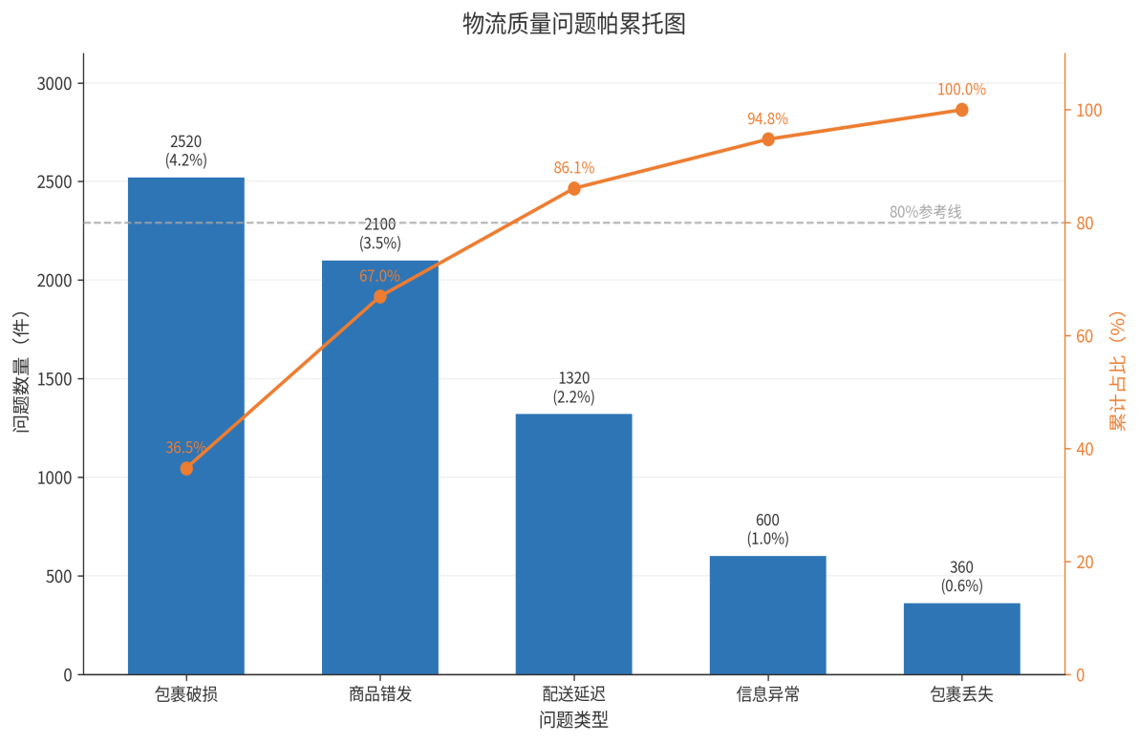
图6-7 物流质量问题帕累托分析图
通过质量问题分类统计发现，包裹破损（4.2%）和商品错发（3.5%）是两大高频问题，合计占总订单的7.7%，是质量改进的优先方向。包裹破损需从包装材料升级和装卸规范培训入手；商品错发需从仓库分拣流程优化和WMS系统准确性提升入手。
（2）质量问题趋势分析。追踪各类质量问题的时间变化趋势，识别质量恶化或改善的信号。例如，包裹破损率在10-11月（大促备货期）从1.5%逐步攀升至4.2%，与大促期间临时包装材料质量下降、临时工包装操作不规范高度相关。通过趋势分析可提前预警质量风险，在大促前加强包装质量管控和人员培训。
2.项目实操
本实操项目基于某电商企业2026年1月的售后工单与物流运营全量数据，深度融合了订单履约记录、售后异常类型、客户投诉详情及物流服务商考核数据。学生将通过该项目掌握物流质量核心指标的量化计算方法，学会运用交叉分析定位异常高发环节，并建立物流质量与客户流失风险的关联模型，最终形成针对性的质量管控与包装优化方案。
（1）数据准备
本项目提供名为“物流质量分析数据集.xlsx”的Excel文件，包含“订单售后明细表”“物流履约记录表”“客户复购信息表”三个工作表，核心字段如下：
订单售后明细表：订单编号、异常类型、异常原因、责任方、赔付金额、是否升级投诉、投诉渠道、处理时长。
物流履约记录表：订单编号、商品品类、商品属性、包装方式、承运物流公司、配送区域、配送员、物流轨迹更新频次。
客户复购信息表：订单编号、客户ID、是否复购、复购间隔天数、客户满意度评分。
（2）实操步骤
步骤1数据关联与异常样本提取
打开Excel文件，以“订单编号”为关键字段，使用XLOOKUP函数将“物流履约记录表”中的商品品类、包装方式、承运物流公司等字段，匹配至“订单售后明细表”，生成“物流质量分析总表”。通过筛选功能，将“异常类型”中的“无异常”记录单独标记，用于后续完好率计算，同时提取所有存在异常的订单形成“异常订单分析表”，作为核心分析样本。
步骤2质量核心指标字段构建
在“物流质量分析总表”中新建列，构建多维分析指标。使用IF函数标记“是否易碎品”，关联商品属性字段进行自动判断。计算“异常严重程度”，依据赔付金额划分等级，形成低、中、高三个层级。新增“复购关联标记”列，通过匹配“客户复购信息表”，标记异常订单客户的复购状态，为后续影响分析提供依据。
步骤3物流异常结构与分布分析
插入第一个数据透视表，以“异常类型”为行标签，“责任方”为列标签，对“订单编号”进行计数，生成异常类型与责任归属的交叉矩阵，识别主要责任主体与高频异常类型。插入第二个数据透视表，将“行”区域设置为“承运物流公司”，“列”区域设置为“配送区域”，“值”区域设置为“异常率”，分析不同服务商在各区域的质量表现差异。利用切片器功能，按“商品品类”进行筛选，观察易碎品与普通商品的异常率对比。
步骤4投诉诱因与关联深度挖掘
基于“异常订单分析表”，筛选出“是否升级投诉”为“是”的样本，插入数据透视表，以“异常原因”为行标签，统计投诉数量与占比，识别引发投诉的核心导火索。进一步进行交叉分析，将“包装方式”拖入行标签，探究不同包装方案下的破损投诉率差异。结合“物流轨迹更新频次”字段，分析信息更新滞后与投诉率之间的相关性，量化信息透明度对客户体验的影响。
步骤5质量影响与复购关联分析
将“客户复购信息表”与“物流质量分析总表”进行关联，插入数据透视表，以“异常严重程度”为行标签，分别统计“是否复购”的数量与复购率。通过对比无异常订单、轻度异常订单与重度异常订单的复购率差异，量化物流质量对客户忠诚度的影响。生成簇状柱形图，直观呈现不同异常等级下的复购率变化趋势。
步骤6质量优化方案制定
整合所有分析结论，明确当前物流的核心痛点，如某服务商在偏远地区的高破损率、易碎品包装防护不足、信息更新不及时等。针对核心痛点，从包装标准化、服务商考核、配送环节管控、信息系统优化四个维度提出具体可执行的改进措施。撰写物流质量分析报告，包含数据结论、问题溯源及优化建议，形成闭环的质量管控方案。

【数智赋能】数智赋能物流效率提升，匠心守护民生流通温度
某物流企业针对偏远乡村农产品配送链路长、时效慢、损耗高的痛点，组建数据分析团队开展物流效率专项分析。团队通过拆解揽收、干线运输、末端配送全流程节点，挖掘出中转仓布局不合理、配送路由冗余、揽收时效无标准等核心问题，运用数据分析模型重新规划配送链路，在乡镇增设中转仓、优化干线运输路线，同时制定标准化揽收流程，将农产品从产地到城市的履约时长缩短 40%，损耗率降至5%以下，让山区特色农产品以更快速度、更低损耗抵达消费者手中。
此次物流效率优化，不仅通过数智化手段实现了企业运营效率的提升，更切实解决了乡村农产品流通的民生难题，助力乡村产业发展。案例让学生深刻认识到，物流效率分析并非单纯的技术操作，更与民生保障、乡村振兴紧密相连。作为物流专业从业者，既要锤炼数据分析、效率优化的专业本领，更要树立以专业能力服务社会、助力民生的职业理念，将数智化技术与实体经济发展结合，在提升行业效率的同时，践行社会责任，让物流流通更有速度，更有温度。

任务6.4 Power BI实现数据可视化与智能报告生成
在完成物流效率分析的基础上，需将分析结果通过可视化图表和智能报告的形式进行呈现，使管理层和团队成员能够直观理解物流运营现状、快速识别问题环节，并为决策提供数据支撑。Power BI作为微软推出的商业智能工具，具备强大的数据建模、可视化呈现和智能分析能力，是物流数据分析可视化的主流工具。

（一）Power BI数据建模与导入
Power BI数据建模是将规约后的物流数据导入Power BI，建立数据模型并定义字段关系的过程，是可视化分析的基础前提。
数据导入。打开Power BI Desktop，点击“获取数据”→“Excel”，选中经过规约处理的物流数据文件，在弹出的导航器中勾选需要导入的数据表（如物流时效表、物流成本表、质量问题表等），点击“加载”完成数据导入。
数据类型设置。在Power BI的“数据”视图中，检查各字段的数据类型是否正确：日期字段设置为“日期”类型，数值字段设置为“整数”或“小数”类型，文本字段设置为“文本”类型。数据类型错误将导致后续计算和可视化异常。
建立表间关系。若数据分散在多个表中（如物流时效表和物流成本表通过“订单编号”关联），需在“模型”视图中拖拽关联字段建立表间关系，确保跨表分析时数据正确联动。
创建度量值。在Power BI中创建关键度量值（DAX公式），例如：平均送货时间=AVERAGE(‘物流数据’[配送时效])；准时送达率=DIVIDE(CALCULATE(COUNTROWS(‘物流数据’)，‘物流数据’[是否准时]=“是”)，COUNTROWS(‘物流数据’))；单位订单物流成本 = SUM(‘物流数据’[物流费用])/COUNTROWS(‘物流数据’)。

（二）物流数据看板搭建
物流数据看板是将核心物流指标以可视化图表形式集中展示的仪表盘，可实现物流运营状态的实时监控与快速诊断。看板搭建的核心逻辑是“总览→拆解→下钻”三层结构：
1.核心指标总览区。在看板顶部放置关键KPI卡片，展示“总订单量”“平均送货时间”“准时送达率”“包裹完好率”“物流总成本”五个核心指标，配合环比/同比变化标识（如红色箭头↑表示恶化、绿色箭头↓表示改善），管理层一打开看板即可快速掌握物流运营全局。
2.时效分析区。使用柱状图展示各收货区域的平均送货时间对比，使用折线图展示送货时间的日度/周度变化趋势，使用瀑布图展示全链路各环节耗时拆解。通过多图表联动，点击某区域柱状图即可筛选该区域的详细数据。
3.成本分析区。使用饼图展示物流成本结构占比（仓储/运输/包装/人工/管理），使用簇状柱形图对比各物流商的单位成本和服务质量指标，使用散点图展示“单位成本 vs 准时送达率”的效率象限分布，识别高性价比物流商。
4.质量监控区。使用帕累托图展示各类质量问题的频数分布和累计占比，使用热力图展示不同区域×不同物流商的质量问题发生率矩阵，快速定位质量问题的高发区域和高发物流商。
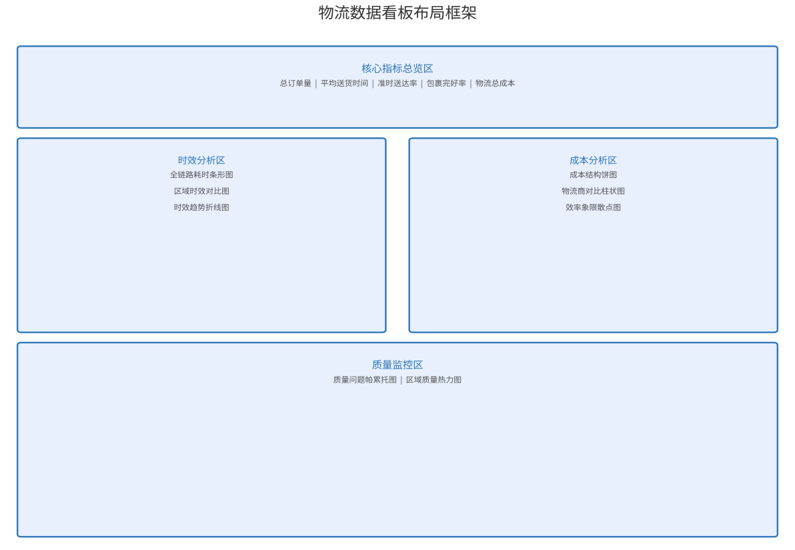
图6-8 物流数据看板布局示意图

【AI加速】Power BI Copilot智能分析
Power BI内置Copilot AI助手，可通过自然语言交互实现智能分析和报告生成，大幅降低数据分析门槛。核心功能包括：
(一）自然语言提问。在Power BI的提问框中输入自然语言问题，如“哪个区域的准时送达率最低”“本月物流成本环比变化如何”，Copilot将自动生成对应的可视化图表和文字解答。
（二）智能洞察发现。Copilot可自动扫描数据，识别异常值和趋势变化，如“西南地区准时送达率本月下降8个百分点，主要受物流商B运力不足影响”，主动推送关键发现。
（三）一键生成报告。基于看板数据，Copilot可自动生成结构化的分析报告，包含关键指标概览、趋势分析、问题诊断和优化建议，大幅减少手动撰写报告的工作量。
（四）对话式深入分析。通过与Copilot的多轮对话，逐步深入分析问题根源，如“为什么双十一期间仓库处理时间翻倍”→“是哪些SKU的分拣耗时最长”→“这些SKU的订单量分布如何”，实现层层下钻的探索式分析。

【AI助训】选取高效的第三方物流公司

实训背景
某生鲜电商店铺目前合作A、B、C三家第三方快递公司，主营生鲜果蔬、冷藏食品，核心客群为一二线城市，对配送时效和包裹完好性要求极高（行业基准：准时送达率≥95%，包裹完好率≥99%）。现需基于近3个月的物流履约数据，从时效、成本、质量三个维度分析各快递公司的履约能力，筛选出高效、高性价比的合作快递公司，同时提出针对性的物流方案优化建议。

实训数据
近3个月三家快递公司的核心物流指标如下表所示：
快递公司 | 平均送货时间（h） | 准时送达率 | 单位物流成本（元/单） | 包裹完好率 | 合作订单量（单）
A | 42 | 95% | 8.5 | 99.2% | 12000
B | 36 | 97% | 10.2 | 99.5% | 8000
C | 58 | 88% | 6.8 | 97.8% | 5000

实训要求
1.基于实训数据，从时效、成本、质量三个维度对A、B、C三家快递公司进行对比分析，明确各公司的优势与短板；
2.结合店铺的客群特征（一二线城市）和品类特点（生鲜，高时效、高质量要求），综合评估并选取1-2家高效的第三方快递公司，详细说明选择依据；
3.针对落选快递公司的问题，以及店铺整体物流履约的卡点，提出3条具体、可落地的物流方案优化建议；
4.利用Power BI制作本次物流分析的可视化仪表盘，包含核心指标对比、合作方性价比分析等内容，并撰写简短的物流履约分析报告。

【项目自测】
1.物流履约核心指标分为哪三大维度？各维度包含哪些基础指标，分别写出其计算方法；
2.简述物流履约数据规约的两种核心方法，分别说明其实操要点；
3.物流时效分析的核心维度有哪些？如何通过环节拆解定位时效卡点？
4.物流成本分析为何要做“性价比分析”，而非单纯追求“低成本”？
5.Power BI制作物流可视化报告的步骤有哪些？核心要点分别是什么？
6.结合生鲜电商的品类特点，说明物流履约优化的核心侧重点。

项目小结
本项目围绕物流履约数据分析展开，从物流核心指标认知、数据规约、多维度效率分析，到Power BI可视化与智能报告生成，形成了“指标搭建-数据处理-深度分析-可视化呈现-方案优化”的物流履约数据分析完整流程。
通过本项目的学习，能够掌握物流履约“时效-质量-成本”三维核心指标体系的搭建方法，学会物流多源数据的规约与预处理技巧，熟练从时效、成本、质量三个维度开展物流效率深度分析，精准定位物流链路中的卡点、成本浪费点和质量短板；同时能运用Power BI实现物流数据的多源接入、建模清洗与交互式可视化，制作专业的物流履约智能分析报告。
结合实训环节的实操与标杆案例的借鉴，能够将理论知识与电商物流的实际场景结合，提升物流数据分析的实战能力，最终能基于数据分析结果，结合企业业务特性（如品类、客群、区域）制定针对性的物流方案优化建议，实现物流履约效率的提升、服务质量的改善与物流成本的合理控制，为企业物流决策提供坚实的数据支撑。

【评价与反思】
1.结合本次项目的实训任务，反思自己在物流数据多维度分析、合作方性价比评估过程中存在的问题，如何提升分析的精准性与实用性？
2.物流时效、成本、质量三者存在怎样的关联？在实际物流优化中，如何平衡三者的关系，避免单一维度优化的局限性？
3.思考在电商企业实际运营中，如何搭建物流履约数据的实时监控体系，实现物流问题的早发现、早解决？
4.结合生鲜、快消、大件家电等不同品类的特性，分析其物流履约分析的核心侧重点有何差异，如何针对性搭建指标体系？
5.随着智能物流、冷链物流的发展，未来物流履约数据分析将呈现哪些新趋势？需要提前掌握哪些相关技能？

